資料蒐集:小翔

柴犬

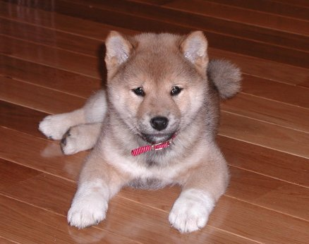
簡介：「柴犬」一詞在日文中意即「灌木叢狗」[3]，發源於日本中央高地。在文獻上，為昭和初期的日本犬保存會的會刊「日本犬」所採用。「柴」是「打柴人」的「柴」，指小型的雜木。由於柴犬能巧妙地穿過雜木幫助打獵，而且紅褐色的毛色與枯萎的柴相似

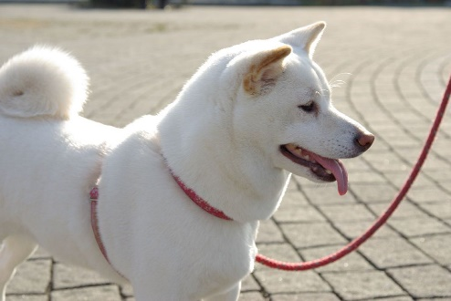
大綱：柴犬面貌與秋田犬相似，也因此兩者經常被搞混。細分的話，秋田臉較柴犬圓，柴犬的耳朵與嘴較秋田尖，不過兩者最明顯的差別是體型，柴犬比秋田明顯嬌小。柴犬的特徵包括短毛、豎耳、捲尾等。屬小型犬，具有良好發展的肌肉。公犬計算至肩隆的身高約為38－41公分，母犬則為35－38公分。中等身形的公柴犬平均體重約為9公斤，母柴犬則約為8公斤。體重內的骨頭占比適中。

資料來源：
1https://zh.wikipedia.org/wiki/%E6%9F%B4%E7%8A%AC

